Дата: 15.11.2021, занятие № 12
Группа 2 ТМ
Дисциплина ОГСЭ.03 Иностранный язык
Преродаватель: Золотухина Е.Ю.
Тема: Вашингтон – столица США
Цели:
Образовательная - ознакомить с лексическим материалом «Вашингтон – столица США», формирование лексических навыков, расширение лингвистического и общего кругозора, совершенствование навыков поискового чтения, повторение и обобщение грамматический материал Past Perfect Active.
Развивающая - употреблять в речи активную лексику по тематике общения; развивать навыки аудирования, чтения, говорения и письма
Воспитательная - воспитывать интерес к предмету, воспитывать интерес к расширению знаний, к изучению неизвестного и интересного.
Задачи:
- ознакомиться с новой лексикой по теме;
-выполнить тестовые задания по лексике темы
-систематизировать знания об употребления Past Perfect Active;
- применить данные знания в выполнении тестовых заданий;
- прочитать и перевести текст;
- выполнить упражнения по теме.

Сulture and traditions of the USA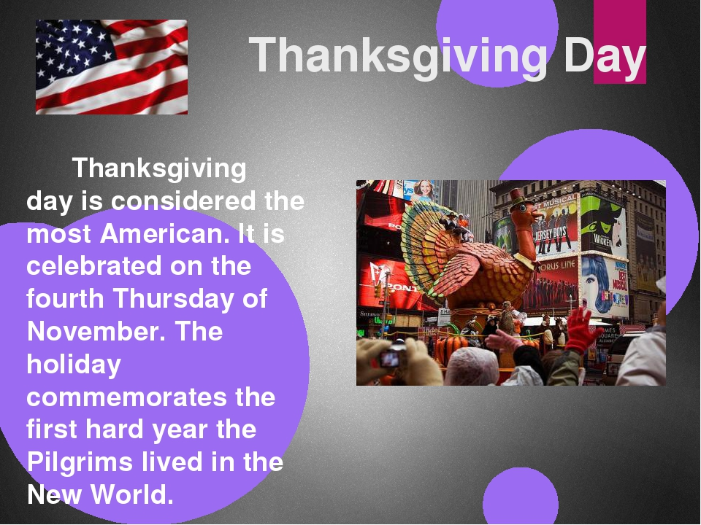

TASKS:
- Read and translate
Washington is the capital of the United States
Washington, the capital of the United States of America, is situated on the Potomac River in the District of Columbia. The district is a piece of land ten miles square and it does not belong to any separate state but to all the states. The district is named in honour of Columbus, the discoverer of America. The capital owes much to the first President of the USA -George Washington. It was G. Washington, who chose the place for the District and laid in 1790 the corner-stone of the Capitol, where Congress sits.
Washington is not the largest city in the USA. It has a population of 900 000 people. Washington is a one-industry town. That industry is government. It does not produce anything except very much scrap paper. Every day 25 railway cars leave Washington loaded with scrap paper.
Washington has many historical places. The largest and tallest among the buildings is the Capitol with its great House of Representatives and the Senate chamber. There are no skyscrapers in Washington because no other building must be taller than the Capitol. The White House is the President's residence. All American presidents except George Washington (the White House was not yet built in his time), have lived in the White House. It was built in 1799. It is a two-storied, white building.
Not far from the Capitol is the Washington Monument, which looks like a very big pencil. It rises 160 metres and is hollow inside. A special lift brings visitors to the top in 70 seconds from where they can enjoy a wonderful view of the whole city.
The Jefferson Memorial was built in memory of the third President of the USA, Thomas Jefferson, who was also the author of the Declaration of Independence. The memorial is surrounded by cherry-trees. The Lincoln Memorial devoted to the memory of the 16th President of the US, the author of the Emancipation Proclamation, which gave freedom to Negro slaves in America.
On the other bank of the Potomac lies the Arlington National Cemetery where President Kennedy was buried. American soldiers and officers, who died in World Wars I and II are buried there too.
There is one more well-known building in Washington — Pentagon, the residence of the US Military department. It is situated in the suburbs to the south of the Potomac.
2.Answer the questions
1. What city is the capital of the USA?
2. Where is Washington situated?
3. To which state does the city of Washington belong?
4. In whose honor is the District of Columbia named?
5. Who was the first President of the USA?
6. Who chose the place for the District?
7. Is Washington the largest city in the USA?
8. What is the population of Washington?
9. What industries are situated in the city?
10. Where is the President's residence?
11. When was the White House built?
12. In whose memory was the Jefferson Memorial built?
13. Who is the author of the Declaration of Independence?
14. Which document gave freedom to Negro slaves in America?
15. Who was buried at the Arlington National Cemetery?
3.Translate the sentences
- The district is a piece of land ten miles square and it does not belong to any separate state but to all the states.
- The largest and tallest among the buildings is the Capitol with its great House of Representatives and the Senate chamber.
- Not far from the Capitol is the Washington Monument, which looks like a very big pencil.
- The Jefferson Memorial was built in memory of the third President of the USA, Thomas Jefferson, who was also the author of the Declaration of Independence.
- On the other bank of the Potomac lies the Arlington National Cemetery where President Kennedy was buried.
4.Find in the text
- Столица обязана многим первому президенту США - Джорджу Вашингтону.
- Он не производит ничего, кроме большого количества макулатуры.
- В Вашингтоне нет небоскребов, потому что ни одно здание в городе не должно быть выше Капитолия.
- Солдаты и офицеры, погибшие в 1 и 2 Мировых Войнах, похоронены там же.
- Он находится в пригороде, к югу от реки Потомак.
5.Mark the sentences True/ False
- It has a population of 9 000 000 people.
- Washington is a one-industry town.
- Washington has many historical places.
- Not far from the Capitol is the Jefferson Monument.
- The Lincoln Memorial devoted to the memory of the 18th President of the US.
6. Study the information about Past Perfect Active
https://youtu.be/z1LrD_NOlpE

7.
Do the test
1. Я прочитала эту книгу к понедельнику. I … that book by Monday.
had read
have read
read
2. Мы поужинали до того, как приехали наши родители. We … dinner before our parents …
had had, arrived
had, arrived
had, had arrived
3. Как давно вы знали мистера Брауна до этого? How long … Mr.Brown before that?
did you know
had you known
had you knew
4. Я закончил свой проект вчера к 3 часам. I … my project by 3 o’clock yesterday.
had finish
had finished
finished
5. Я узнал что не сдал экзамен. I … out that I … the exam.
had found, didn’t pass
had found, hadn’t passed
found, hadn’t passed
6. Последнее письмо, которое он написал, было потеряно. The last letter that he … was lost.
had written
had wrote
wrote
7. Он скрывал, что купил велосипед для своего сына. He … it secret that he … a bicycle for his son.
keep, had bought
kept, had bought
kept, bought
8. Аманда уже помыла свою машину вчера к 2 часам? … her car by 2 o’clock yesterday?
Had Amanda has washed
Did Amanda wash
Had Amanda washed
9. На следующий день я пришел к ней домой, но она уже уехала.
I went to her house the next day, but she had already gone.
I had go to her house the next day, but she already gone.
I went to her house the next day, but she already gone.
10. Джулия приготовила ужин, а затем пошла на прогулку. Julia … dinner and then … for a walk.
cooked, went
had cooked, went
had cooked, had gone

Конец формы
Обратная связь:
Упражнения, заданные письменно, нужно выполнять в рабочих тетрадях, фотографировать и отправлять на электронную почту преподавателя - zolotozenja83@mail.ru
В теме письма указывать ФИО, предмет (ин.яз) и дату, за которую выполнена работа.
Срок выполнения до 18.11.2021
Основные источники:
1. Афанасьева О.В. Английский язык, 11 кл. / О.В. Афанасьева и др. - 4-е изд. – М.: Просвещение, 2016. – 45 экз.
Электронные образовательные ресурсы:
1. Английский язык 11 кл. [Электронный ресурс] / О.В. Афанасьева и др. - 3-е изд. – М.: Просвещение, 2011. - Режим доступа: http://www.alleng.ru/d/engl/engl265.htm .
Дополнительные источники:
1. Англо-русский словарь: 20000 слов / Под ред. О.С. Ахмановой и Е.А.М. Уилсон. – 30-е изд. - М.: Русский язык, 1985. – 656 с.
2. Англо-русский фразеологический словарь в 2-х кн. / Сост. А.В. Кунин. – 3-е изд. - М.: Советская Энциклопедия, 1967.
3. Русско-английский словарь: Около 25000 слов / Под ред. О.С. Ахмановой и Е.А.М. Уилсон. - 29-е изд. – М.: Русский язык, 1985. – 416 с.
Интернет-источники:
https://www.yaklass.ru/
1.Портал по изучению английского языка.
Форма доступа: http//www.englishlanguage.ru.
2.Сайты для изучения английского языка.
Форма доступа: http://www.prosv.ru
http://www.bbc.co.uk.children
http://www.study.ru
http://www.homeenglish.ru
http://www.school.edu.ru/catalog
3.Электронный оксфордский словарь.
Форма доступа: http://www.oxford.dictionary.online.
4.Электронный кембриджский словарь.
Форма доступа: http://www.cambridge.dictionary.online

